Fahrradparksystem Fahrradgarage BikeBox 1

WSM - Walter Solbach Metallbau

Eigenschaften

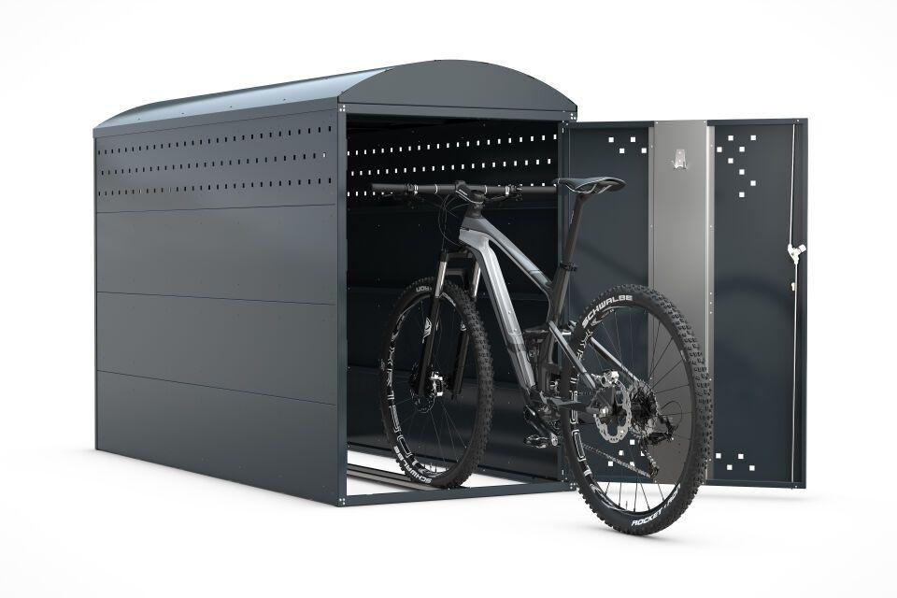

Farbton

anthrazit

Montageart

Freiaufstellung, Befestigung auf vorh. Fundamentrahmen

Oberfläche

farbbeschichtet, feuerverzinkt

Werkstoff

Edelstahl, Stahl

Breite (mm)

850,00 - 1.150,00

Höhe (mm)

1.250,00 - 1.380,00

Tiefe (mm)

2.050,00

Gewicht (kg)

68,00 - 108,00

Einstellplätze

1

Seiten

Einseitig